Séquence pédagogique : STATISTIQUES

Professeurs de math- sciences : Monsieur Chakib BELARIBI.

Etablissement : Lycée professionnel FLORA TRISTAN - 33 360 CAMBLANES.

Classe : CAP « agent polyvalent de restauration, APR » (CAP à accès prioritaire).

Nota : Dans ce qui suit, la trace écrite de l’élève est en couleur bleue.

Chap Statistiques

Objectifs : « Etre capable de »
Calculer une fréquence ; représenter une série statistique.
Calculer une moyenne ; application au domaine professionnel.

I ) Etude d’un exemple - Vocabulaire

Questionnaire :

On a interrogé 1000 clients sortant d’un magasin d’alimentation.

Q1 : Venez-vous régulièrement dans ce magasin ?
Oui | Non
912 | 88

Q2 : Combien de temps venez-vous de passer dans ce magasin ?

Q3 :Etes-vous satisfait du choix qui vous est offert ?

Vocabulaire

Compléter ce qui suit:

a ) Dans le questionnaire n° 3,

Nombre de clients très satisfaits : effectif , n = 418

b ) Dans l’exemple ,nous avons étudié trois aspects : client régulier, temps passé,satisfaction.

L’aspect étudié est appelé caractère ; on le note : x.

c ) Effectif total : N = 1000.

Caractère x_{i} | Effectifs n_{i}
Très satisfait = x₁ | 418 = n₁
Satisfait = x₂ | 250 = n₂
Moy satisfait | 276
Pas satisfait | 56
Total | N = 1000

On distingue :

1 - Les caractères qualitatifs : couleur des yeux, profession, . . . .

2 - Les caractères quantitatifs,qui sont mesurables : taille, nombre d’enfants, . . . .

Une étude statistique comporte généralement quatre étapes :

- le recueil des données : enquêtes, recensement, sondage,…
- la présentation des résultats : tableaux ou représentations graphiques.
- le calcul des paramètres caractéristiques : moyennes, variance, . . .
- L’exploitation des données : Réviser une stratégie commerciale, prévoir un budget,….

En résumé :
- Valeur du caractère : x _{i} ; Effectif (pour la valeur x_{i}) : n _{i}

- Effectif total : N = n₁ + n₂ + n₃ + . . .

Nota : Prévoir une calculatrice, un brouillon et une feuille – réponse.

Exercice 1

Vous faites une étude statistique sur les commandes de desserts dans un restaurant, durant un week – end.

Type de dessert x_{i} | Effectif n_{i} | Pourcentage %
Sorbet | 42 | × 100 = 18,3 %
Fondant au chocolat | 90 | 39,1
Fruits rouges | 54 | 23,5
Tarte | 44 | 19,1
Totaux | N = 230 | 100

a ) Quel est le caractère étudié ? le type de dessert (qualitatif).

b ) Calculer l’effectif total N de cette série statistique.
Compléter le tableau (arrondir au dixième).

c - 1 ) Compléter : x₂ = Fondant chocolat ; Effectif : n₂ = 90

2 - A l’aide d’une phrase, donner la signification de cette écriture.

Il y a 90 commandes de fondant.

d ) Combien a- t- il de commandes de tarte ? 44 commandes, soit 19,1 %.
Exercice 2

Un contrôle de vitesse, sur une voie express, donne les résultats représentés ci - contre :

a ) Compléter le tableau ci – dessous.

b ) Le caractère étudié est la vitesse du véhicule.

Quelle est la nature de ce caractère ?

Quantitatif (existence d’intervalles)
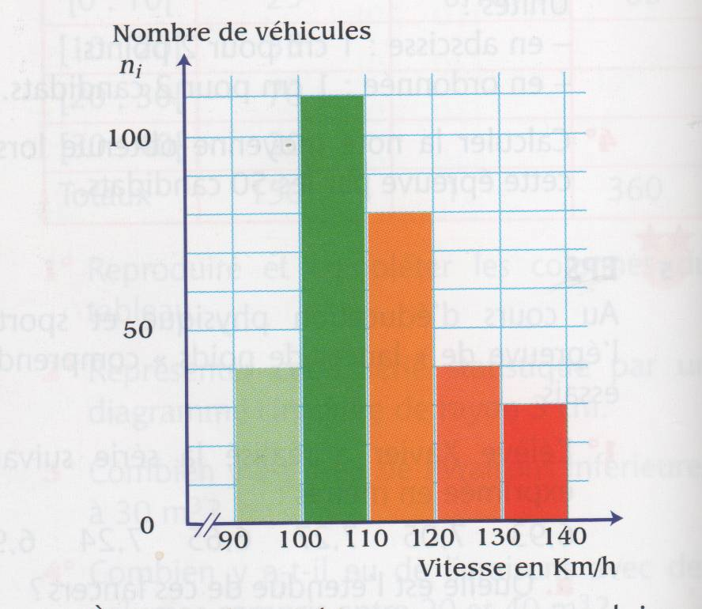

Vitesse en Km/h | Effectifs n_{i}
[ 90 ; 100 [ | 40
[ 100 ; 110 [ | 110
[ 110 ; 120 [ | 80
Total | N = 300

* Exercice 3

Le tableau ci – dessous donne le nombre d’actes médicaux subis, pendant un mois, par un ensemble de personnes.

a ) Quel est le caractère étudié ?
Nombre d’actes x_{i} | Effectifs n_{i}
0 | 64
3 | 12
4 | 16
5 | 8
Total

b ) Calculer l’effectif total N de cette
série statistique, puis compléter le tableau.

II ) La fréquence

Activité

Dans l’exemple qui suit, le caractère étudié est le temps consacré par l’élève à ses loisirs durant le week-end précédent.

Sachant que l’effectif total vaut N = 44 , compléter le tableau suivant.

classes (heures) | Effectifs n_{i} | Pourcentages % | Fréquences f _{i}
[2 ;4[ | n₁ = 6 | x 100 = 13,64 % | f₁ = = 0,1364
[4 ;6[ | 22 | 50 | 0,5
[6 ;8[ | 16 | 36,36 | 0,3636
Totaux | N = 44 | 100 | 1

En résumé : Calcul de la fréquence f_{i} ( pour la valeur x_{i} )

f₁ = , f₂ = , etc . . .

f₁ + f₂ + . . . = 1

Exercice 4

A la sortie d’une chaîne de préparation de poulets fermiers, on a effectué un contrôle de masse :

Masse en grammes | Effectif n_{i} | Fréquence f_{i} | Fréquence en %
[ 1 400 ; 1 500 [ | 42 | 0,2154 | 21,54 %
[ 1 500 ; 1 600 [ | 30 | 0,1538 | 15,38
[ 1 600 ; 1 700 [ | 123 | 0,6308 | 63,08
Totaux | N = 195 | 1 | 100

a ) Calculer l’effectif total N, puis compléter ce tableau. On donne : f_{i} =

b ) Déterminer :

- le nombre de poulets ayant une masse comprise entre 1 500 et 1 600 g.

- la fréquence de poulets ayant une masse comprise entre 1 500 et 1 600 g.

- le pourcentage de poulets ayant une masse comprise entre 1 500 et 1 600 g.

- le pourcentage de poulets ayant une masse comprise entre 1 500 et 1 700 g.

* Exercice 5

Un contrôle de vitesse, sur une voie express, donne les résultats suivants :

Vitesse en Km/h | Effectifs n_{i} | Fréquence f_{i} | Fréquence %
[ 90 ; 100 [ | 40 | 0,1333 | 13,33 %
[ 100 ; 110 [ | 110 | 0,3666 | 36,66 %
[ 110 ; 120 [ | 80 | 0,2666 | 26,66 %
[ 120 ; 130 [ | 40 | 0,1333 | 13,33
[ 130 ; 140 [ | 30 | 0,1 | 10
Total | N = 300 | 1 | 100

a ) Compléter ce tableau.

b ) Quelle est le pourcentage de véhicules contrôlés à 110 Km/h et plus ?
* Exercice 6

On s’intéresse à distance parcourue par les employés d’une entreprise, en Km et par jour, pour se rendre sur leur lieu de travail.

Classes | Effectif n_{i} | Fréquence f_{i} | Fréquence en %
[ 0 ; 4 [ | 10 | 0,0952 | 9,52
[ 4 ; 8 [ | 25 | 0,2381 | 23,81
[ 8 ; 12 [ | 40 | 0,3809 | 38,09 %
[ 12 ; 16 [ | 30 | 0,2857 | 28,57
Totaux | N = 105 | 1 | 100

a ) Calculer l’effectif total N, puis compléter ce tableau. On donne : f_{i} =

b ) Déterminer : - le nombre de personnes parcourant entre 4 et 8 Km.
- le pourcentage de personnes parcourant entre 4 et 8 Km.
- le nombre de personnes parcourant entre 4 et 12 Km.

III ) Représentation d’une série statistique

1 ) Diagramme en bâtons

Activité : Puissance fiscale (en chevaux ) des voitures d’une entreprise.

Construire le diagramme en bâtons des effectifs de cette série.

Puissance x_{i} | Effectif n_{i}
5 | 60
6 | 45
7 | 80
8 | 20

Exercice 7

Vous faites une étude statistique sur les commandes de desserts dans un restaurant durant un week – end.
Construire le diagramme en bâtons des fréquences de cette série statistique.

Type de dessert x_{i} | Effectif n_{i} | Fréquence %
Sorbet | 42 | 18,3
Fondant au chocolat | 90 | 39,1
Fruits rouges | 54 | 23,5
Tarte | 44 | 19,1
Totaux | N = 300 | 100 %

* Exercice 8

Construire le diagramme en bâtons des effectifs de la série statistique suivante :

Producteurs de CO₂ , année 1999 | Transports  ( T ) | Résidences | Industries  Agriculture | Centrales thermiques | Total
Rejets de CO₂  En millions de tonnes | 90 | 110 | 150 | 120 | 470

2 ) Histogramme

Activité

Les résultats du recensement à Belleville des personnes de 10 à 30 ans sont rassemblés dans le tableau ci-après.

Histogramme des effectifs

Age (ans) | Effectif | Fréquence %
[10 ;15[ | 8 | 20
[15 ;20[ | 4 | 10
[20 ;25[ | 12 | 30
[25 ;30[ | 16 | 40
Totaux | 40 | 100 %

Tracer l’histogramme des fréquences de cette série.

Fréquences en %
Histogramme des fréquences
Exercice 9

A la sortie d’une chaîne de fabrication de pièces pour automobiles, on a effectué un contrôle de masse.

a ) Tracer l’histogramme des effectifs de cette série.

b) Déterminer le pourcentage de pièces ayant une masse comprise entre 490 et 496 grammes.

Masse  en grammes | Effectif n_{i} | Fréquence en %
[ 490 ; 492 [ | 30 | 25
[ 492 ; 494 [ | 60 | 50
[ 494 ; 496 [ | 20 | 16,7
[ 496 ; 498 [ | 10 | 8,3
Totaux | 120 | 100

* Exercice 10

A la sortie d’une chaîne de préparation de poulets fermiers, on a effectué un contrôle de masse :

a ) Tracer l’histogramme des effectifs de cette série.

b) Déterminer le nombre de poulets ayant une masse comprise entre 1400 et 1700 grammes.

Masse en grammes | Effectif n_{i}
[ 1 400 ; 1 500 [ | 40
[ 1 500 ; 1 600 [ | 30
[ 1 600 ; 1 700 [ | 65
[ 1 700 ; 1 800 [ | 80
Totaux | N = 215

3 ) Diagramme circulaire

Activité

Les dépenses d’une commune sont réparties de la façon suivante :

Secteur d’activité | Dépenses (k€) | Dépenses (en %) | Fréquence f_{i} | Angle ( degrés)
Voirie | 1,5 | x 100 = 10 % | = 0,10 | 360 ° × 0,10 = 36 °
Enseignement –  sport | 4,5 | 30 | 0,30 | 108
Urbanisme –  environnement | 9 | 60 | 0,60 | 216
Totaux | 15 | 100 | 1 | 360 °

a ) Compléter le tableau ci-dessus. On donne : f_{i} =

b ) A l’aide du rapporteur, construire le diagramme circulaire.

Exercice 11

a ) Compléter le tableau ci – dessous. Arrondir, à l’unité, les angles calculés.

Menu | Effectif n_{i} | Pourcentage % | Fréquence f_{i} | Angles (degrés)
Du terroir à 15 € | 90 | x 100 = 36 | 0,36 | 360 x 0,36 = 130
De la mer à 28 € | 100 | 40 | 0,40 | 144
Gastronomique à 40 € | 60 | 24 | 0,24 | 86
Totaux | N = 250 | 100 | 1 | 360 °

b ) A l’aide du rapporteur, construire le diagramme circulaire.

* Exercice 12

Vous faites une étude statistique sur les commandes de desserts dans un restaurant, durant un week – end.

Type de dessert x_{i} | Effectif n_{i} | Pourcentage % | Fréquence f_{i} | Angle (degrés)
Sorbet | 42 | × 100 = 18,3 % | 0,183 | 66
Fondant au  chocolat | 90 | 39,1 | 0,391 | 141
Fruits rouges | 54 | 23,5 | 0,235 | 85
Tarte | 44 | 19,1 | 0,191 | 69
Totaux | N = 230 | 100 | 1 | 360

a) Compléter ce tableau. On donne : f_{i} =

Arrondir, à l’unité, les angles calculés.

b) Construire le diagramme circulaire de cette répartition.

IV ) Moyenne d’une série statistique

Activité 1

Le caractère étudié (type de dessert) est discret.
Type de dessert x_{i} | Prix (€)
Sorbet | 5,5
Fondant au chocolat | 4,5
Fruits rouges | 5
Tarte | 4,25
Total | 19,25

Calculer le prix moyen d’un dessert.
Arrondir au centime.

\s\up4(- = = 4,81

Le prix moyen d’un dessert est : 4,81 €.

Activité 2

Le caractère étudié (nombre d’appareils audiovisuels) est discret.

On a demandé à 20 familles quel était le nombre d’appareils audiovisuels qu’ils possédaient chez eux :

Nombre d’appareils x_{i} | Effectif (nombre de familles) n_{i} | Produit n_{i} × x_{i}
0 = x₁ | 1 = n₁ | n₁ × x₁ = 1 x 0 = 0
1 | 2 | 2
2 | 3 | 6
3 | 6 | 18
4 | 6 | 24
5 | 2 | 10
Totaux | N = 20 | 60

a ) Compléter le tableau.

b ) Calculer le nombre moyen d’appareils audiovisuels possédés par les familles.

\s\up4(- = = 3

Le nombre moyen d’appareil est 3.
A retenir

1 ) Notations :

- Valeur du caractère : x _{i} ; Effectif (pour la valeur x_{i}) : n _{i}

- Moyenne : \s\up4(-

2 ) Pour calculer une moyenne :
Caractère x_{i} | Effectif n_{i} | Produit n_{i} × x_{i}
x₁ | n₁ | n₁ × x₁
x₂ | n₂ | n₂ × x₂
Totaux | N | n₁× x₁ + n₂ × x₂ + . . .

- On calcule les produits : n_{i} × x_{i} .

- On calcule la somme des produits.

- On calcule la moyenne :

\s\up4(- =

Exercice 13

Le tableau ci – dessous donne le nombre d’actes médicaux subis, pendant un mois, par un échantillon de population de 110 personnes.

Nombre d’actes x_{i} | Effectif n_{i} | Produit n_{i} × x_{i}
0 | 64 | 64 × 0 = 0
3 | 12 | 36
4 | 16 | 64
5 | 8 | 40
6 | 10 | 60
Totaux | N = 110 | 200

Calculer le nombre moyen d’actes médicaux subits pendant un mois. Arrondir à l’unité.

\s\up4(- = = 1,8
Le nombre moyen d’actes médicaux, subits pendant un mois, est égal à 2.
* Exercice 14

La série statistique suivante donne le nombre de baladeurs vendus chaque jour, par une entreprise, pendant un mois (20 jours).

Nombre de baladeurs vendus x_{i} | Effectif n_{i} | Produit n_{i} × x_{i}
16 | 5 | 80
17 | 6 | 102
18 | 5 | 90
19 | 4 | 76
Totaux | N = 20 | 348

Calculer le nombre moyen de baladeurs vendus, par cette entreprise, pendant un mois.

\s\up4(- = 17,4 ; nombre moyen de baladeurs vendus : 17

Exercice 15

A la fin de la journée,un commerçant veut calculer le montant moyen des chèques encaissés :

Montant (€) | Effectif n_{i} | Centre de classe x_{i} | Produit n_{i} x_{i}
[0 ;100[ | 21 | 50 | 1050
[100 ;200[ | 40 | 150 | 6000
[200 ;300[ | 38 | 250 | 9500
[300 ;400[ | 17 | 350 | 5950
Totaux | N = 116 | / | 22500

a ) Compléter ce qui suit :

Le caractère étudié (montant des chèques) est continu. On utilise des classes, c’est – à – dire des intervalles.

Dans ce cas, la valeur de x_{i} est le centre de classe.

b ) Compéter le tableau puis calculer le montant moyen des chèques encaissés.

\s\up4(- = = 193,96
Montant moyen d’un chèque : 193,96 €.
En résumé : Pour calculer une moyenne

- On effectue les produits n_{i} x_{i} , puis on les somme.

- On détermine la valeur de la moyenne selon la relation : \s\up4(- =

Remarque

Lorsque le caractère est continu, les valeurs x₁ , x₂ , . . . sont les centres de classes.

On calcule, si nécessaire, les centres de classe [a ;b [ : x_{i} = (a + b)/2 .

Exercice 16

A la sortie d’une chaîne de préparation de poulets fermiers, on a effectué un contrôle de masse :

Masse en grammes | Effectif n_{i} | Centre de classe x_{i} | Produit n_{i} x_{i}
[ 1 400 ; 1 500 [ | 42 | 1450 | 60 900
[ 1 500 ; 1 600 [ | 30 | 1550 | 46 500
[ 1 600 ; 1 700 [ | 12 | 1650 | 19 800
Totaux | N = 84 | / | 127 200

Calculer la masse moyenne d’un poulet fermier. Arrondir à l’unité. (1514 g)

*Exercice 17

Un contrôle de vitesse, sur une voie express, donne les résultats suivants :

Vitesse en Km/h | Effectifs n_{i} | Centre de classe x_{i} | Produit n_{i} x_{i}
[ 90 ; 100 [ | 40 | 95 | 3 800
[ 100 ; 110 [ | 110 | 105 | 11 550
[ 110 ; 120 [ | 80 | 115 | 9 200
[ 120 ; 130 [ | 40 | 125 | 5 000
[ 130 ; 140 [ | 30 | 135 | 4 050
Total | N = 300 | / | 33 600

Calculer la vitesse moyenne. ( \s\up4(- = 112 km/h)
* Exercice 18

Le restaurant gastronomique « le marquis » fait en moyenne 25 repas par jour, du lundi au samedi.
L’histogramme ci-dessous présente la répartition des factures des clients d’une semaine en fonction de leur montant :

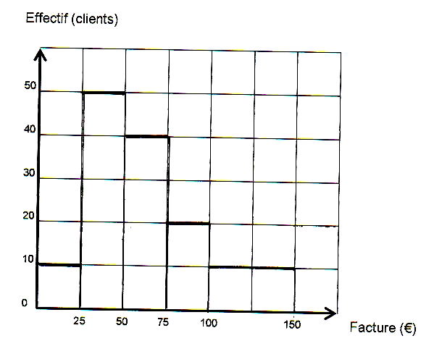

a) Compléter le tableau suivant.

Montant (€) | Effectif n_{i} | Centre de classe x_{i} | Produit n_{i} x_{i}
[0 ; 25 [ | 10 | 12,5 | 125
[25 ; 50 [ | 50 | 37,5 | 1875
[50 ; 75 [ | 40 | 62,5 | 2 500
[ 75 ; 100 [ | 20 | 87,5 | 1 750
[ 100 ; 125 [ | 10 | 112,5 | 1 125
Totaux | N = 130 | / | 7 375

b ) Calculer le montant moyen des factures. Arrondir au centième.

\s\up4(- = = 56,73

Le montant moyen des factures est égal à 56,73 €.

